**PENGEMBANGAN BAHAN AJAR BERBASIS MOBILE LEARNING (ADOBE FLASH Cs6) PADA MATA KULIAH BIOLOGI DASAR DI UNIVERSITAS MUHAMMADIYAH SIDENRENG RAPPANG**

**Fenny Hasanuddin**1

Universitas Muhammadiyah Sidenreng Rappang

e-mail: fennyhasanuddin96@umsrappang.ac.id

**Rukmelia**2

Universitas Muhammadiyah Sidenreng Rappang

e-mail: Azzahraelha451@gmail.com

Abstrak

Tujuan penelitian ini adalah untuk mengembangkan bahan ajar berbasis mobile learning (adobe Flash Cs6) pada mata kuliah biologi dasar di Universitas Muhammadiyah Sidenreng Rappang yang valid. jenis penelitian ini adalah penelitian dan pengembangan (Reseach and Development), prosedur pelaksanaan penelitian mengikuti tahapan model pengembangan ADDIE (Analysis, Design, Development, Implementation dan Evaluation), namun pada penelitian ini dibatasi hanya sampai tahap ketiga yaitu tahap pengembangan (Development). Instrument yang digunakan dalam penelitian ini adalah lembar validasi untuk ahli, terdiri dari lembar validasi ahli materi dan lembar validasi ahli media. Teknik analisis data yang digunakan adalah analisis data validitas. Data yang diperoleh dengan menggunakan instrument yang dikembangkan selanjutnya dianalisis secara kuantitatif. Hasil penilaian validator ahli materi terhadap bahan ajar berbasis mobile learning (Adobe Flash Cs6) berada pada kategori sangat valid dengan rata-rata kevalidan 5 dan hasil penilaian validator ahli media terhadap bahan ajar berada pada kategori valid dengan rata-rata kevalidan 4.95. Hal ini menunjukan bahan ajar berbasis mobile learning (adobe flash Cs6) yang dikembangkan sangat layak digunakan dalam mata kuliah biologi dasar di Universitas Muhammadiyah Sidenreng Rappang.

**Kata Kunci:** Adobe flash Cs6, Bahan Ajar, Biologi Dasar, Mobile Learning.

***Abstract***

*The aim of this study was to develop valid learning material based on mobile learning (Adobe Flash Cs6) on basic biology at Muhammadiyah University of Sidenreng Rappang. The kind of this study was research and development (RnD) and the research implementation procedures was based on ADDIE (Analysis, Design, Development, Implementation, and Evaluation) model. Nevertheless, this research is limited only until the third step (Development). Instrument applied in this study was validation sheet; validation sheet for material expert and validation sheet for media expert. Data analysis technique applied was validation data analysis. Data collected by using the instrument then developed and analized quantitively. The result of valuation by validator expert based on teaching material using mobile learning (Adobe Flash Cs6). It was on valid category with validation rate on 5 and the result of media expert validator to validation category on validation average on 4.95. This meant that teaching material based on mobile learning (Adobe Flash Cs6) developed was opportune to apply in basic biology subject at Muhammadiyah University of Sidenreng Rappang.*

***Keywords:*** *Adobe Flash Cs6, Teaching Material, Basic Biology, Mobile Learning*

**PENDAHULUAN**

Universitas Muhammadiyah Sidenreng Rappang (UMS Rappang) merupakan universitas yang resmi berdiri pada tahun 2019 di Kabupaten Sidenreng Rappang, lahir dari penyatuan dua sekolah tinggi yang ada di kabupaten sidrap, yaitu STKIP dan STISIP Muhammadiyah Rappang. Salah satu Fakultas baru yang ada di UMS Rappang adalah Fakultas Sains dan Teknologi. Dalam Fakultas Sains dan Teknolgi ini terdapat mata kuliah biologi dasar sebagai mata kuliah umum. Sebagai Fakultas baru di UMS Rappang tentunya bahan ajar masih sangat terbatas, terkhusus bahan ajar pada mata kuliah biologi dasar.

Salah satu tugas utama pendidik atau dosen pada tingkat Perguruan Tinggi yaitu merencanakan perkuliahan.Tugas perencanaan pembelajaran atau perkuliahan tersebut salah satunya adalah menyusun bahan ajar. Dosen diharapkan dapat mengolah, mendesain, bahan ajar dengan berpijak pada tujuan serta kebutuhan yang sesuai dengan kondisi pembelajaran. Dosen diberi keleluasaan bukan saja memilah dan memilih, tetapi merancang dan menentukan sendiri bahan ajar pembelajaran yang sesuai dengan model kultur tempat ia mengajar. Keleluasaan ini tentu harus dilihat dari sisi pengembangan bahan ajar yang bertumpu pada tujuan yang telah digariskan. Dengan demikian, pengembangan bahan ajar diberikan kepada dosen secara penuh dengan mengedepankan prinsip-prinsip tujuan yang harus dicapai (Ferdianto & Setiyani, 2018).

Beberapa tahun ini efisiensi metode pembelajaran yang bersifat konstruktivis sudah mengalami pergeseran. Perubahan dunia kini tengah memasuki era revolusi industry 4.0 dimana teknologi informasi telah menjadi basis dalam kehidupan manusia. Era ini juga akan mendisrupsi berbagai aktivitas manusia (Ristekdikti, 2018). Pesatnya perkembangan IPTEK di dunia membawa perubahan peradaban baru yang sangat pesat di berbagai bidang termasuk dalam bidang pendidikan dan pembelajaran (Ningsih, 2019). Keberadaan teknologi informasi bagi dunia pendidikan berarti tersedianya saluran atau sarana yang dapat dipakai untuk menyiarkan program pembelajaran baik secara searah maupun secara interaktif. (Husaini, 2014). kecanggihan teknologi yang semakin berkembang menyebabkan pembelajaran tidak hanya berjalan dalam suatu kondisi yang tradisional tetapi pembelajaran sudah mulai bersifat modern dengan memanfaatkan teknologi modern seperti handphone, android, tablet, dsb (Handayani, 2014). Berkembangnya dunia teknologi secara tidak langsung menuntut mahasiswa untuk mengikuti trend yang ada salah satunya memiliki *smartphone* yang menjadi salah satu kebutuhan mahasiswa dalam kehidupan sehari-hari. Saat ini *smartphone* dapat dimanfaatkan menjadi media pembelajaran yang menyenangkan. Bentuk dari perkembangan teknologi informasi yang diterapkan di dunia pendidikan adalah *mobile learning* ( Amirullah & hardinata, 2017).

*Mobile learning* merupakan sebuah solusi dalam pembelajaran yang mengedepankan aspek kemudahan, kepraktisan serta dapat digunakan dimanapun dan kapanpun (Arifin, 2018). Manfaat penerapan *mobile learning* bagi pendidik maupun peserta didik. Bagi peserta didik, *mobile learning* dapat meningkatkan fleksibilitas kerena kepraktisan perangkat *mobile learning*. Sedangkan untuk pendidik *mobile learning* mempermudah dalam menyampaikan materi pelajaran yang bersifat abstrak dengan adanya visualisasi yang jelas dan menarik melalui perangkat *mobile* yang digunakan dalam *mobile learning* (Dwiyogo, 2013).

Dalam ilmu biologi beberapa materi tidak bisa dilihat secara langsung oleh mahasiswa dengan kasat mata, sehingga dibutuhkan peran media agar mahasiswa lebih mudah dalam mempelajari materi tersebut. Menurut Hidayah *et al* (2017) untuk memperbaiki proses pembelajaran adalah memilih media pembelajaran yang sesuai dengan materi contohnya media pembelajaran intraktif dengan aplikasi *Adobe Flash Cs6.* *Adobe flash Cs6* merupakan salah satu perangkat lunak paling baru untuk perancangan grafis, termasuk animasi tiga dimensi (Madcoms, 2013). Menggunakan Multimedia intraktif memberikan manfaat yang banyak. Salah satunya yaitu bisa menarik perhatian dan motivasi untuk belajar (Anggraini *et al*, 2019). Melalui intraksi dengan multimedia pada materi yang menarik, peserta didik menjadi akrab dengan materi yang dipelajari dan peserta didik menjadi aktif terlibat dalam proses pembelajaran (Joshi, 2012). Berdasarkan hasil penelitian Angraini *et al* (2019) multimedia intraktif berbasis *adobe flash Cs6* valid, praktis dan efektif untuk digunakan sebagai media pembelajaran. Melihat realita yang ada, muncul ide gagasan peneliti mengembangkan bahan ajar berbasis *mobile learning* (*adobe flash Cs6*).

Tujuan penelitian ini adalah untuk mengembangkan bahan ajar berbasis mobile learning (*adobe Flash Cs6*) pada mata kuliah biologi dasar di Universitas Muhammadiyah Sidenreng Rappang yang valid.

**METODE PENELITIAN**

Jenis penelitian ini adalah penelitian dan pengembangan (*Research and Development atau R & D*). Penelitian dan pengembangan merupakan jenis penelitian yang digunakan untuk menemukan, mengembangkan dan memvalidasi suatu produk. Penelitian dan pengembangan merupakan jembatan antara penelitian dasar (*basic research*)dengan penelitian terapan (*applied research*) bertujuan untuk menemukan pengetahuan yang secara praktis dapat diaplikasikan (Sugiyono, 2012). Pengembangan bahan ajar perlu merujuk pada model pengembangannya guna memastikan kualitas bahan ajar dalam menunjang efektifitas pembelajaran (Cahyadi, 2019)

Prosedur pelaksanaan penelitian mengikuti tahapan model pengembangan ADDIE. Model pengembangan ADDIE dalam terdiri dari lima tahapan (*Analysis, Design, Development, Implementasi dan Evaluation*) (Aldoobie, 2015). Namun pada penelitian ini dibatasi hanya sampai tahap ketiga yaitu tahap pengembangan (*Development*). Penelitian ini dilaksanakan di Universitas Muhammadiyah Sidenreng Rappang Kabupaten Sidenreng Rappang Provinsi Sulawesi Selatan.

Instrumen yang digunakan untuk mengumpulkan data berupa lembar validasi untuk memperoleh data tentang komponen kualitas produk yang dikembangan. Lembar validasi pada penelitian ada 2 yaitu lembar validasi ahli materi dan lembar validasi ahli media.

Teknik pengumpulan data yakni teknik non tes menggunakan lembar validasi. Teknik analisis data yang digunakan adalah analisis data kevalidan, data yang diperoleh dengan menggunakan instrument yang dikembangkan selanjutnya dianalisis secara kuantitatif.

Penentuan kategori kevalidan bahan ajar dilakukan dengan mencocokan nilai rata-rata skor total (Va) dengan tabel kategori kevalidan suatu produk pengembangan seperti Tabel 1.

Tabel 1. Kategori Kevalidan Produk

|  |  |
| --- | --- |
| Skor | Keterangan |
| 1 ≤ Va < 2 | Tidak Valid |
| 2 ≤ Va < 3 | Kurang Valid |
| 3 ≤ Va < 4 | Cukup Valid |
| 4 ≤ Va <5 | Valid |
| Va = 5 | Sangat Valid |

Keterangan : Va adalah rata-rata skor total

Sumber: Hobri (2009)

**HASIL DAN PEMBAHASAN**

Langkah-langkah dalam proses pengembangan bahan ajar berbasis *mobile learning* (*Adobe Flash Cs6*) diuraikan sebagai berikut:

**Analisis (analysis)**

Tujuan analisis adalah untuk mendefinisikan secara jelas perincian program. Pada tahap ini peneliti menganalisis hal-hal yang berkaitan dengan pengembangan bahan ajar. Dalam penelitian ini, tahap analisis dilakukan di Universitas Muhammadiyah Sidenreng Rappang. Adapun kegiatan yang dilakukan meliputi analisis kebutuhan, analisis isi dan analisis tujuan.

Analisis kebutuhan merupakan langkah awal yang dilakukan dalam penelitian. Terkait dengan kebutuhan mahasiswa maupun Dosen dalam proses pembelajaran.. Berdasarkan hasil observasi di Universitas Muhammadiyah Sidenreng Rappang bahan ajar masih sangat terbatas, terkhusus bahan ajar pada mata kuliah biologi dasar.

Analisis isi merupakan langkah yang dilakukan untuk mengetahui lebih dalam materi pembelajaran yang akan disajikan pada proses pembelajaran,. Tahap analisis isi bertujuan untuk melakukan analisis terhadap struktur konsep materi yang akan dimuat dalam media pembelajaran. dimuat dalam media pembelajaran. Adapun materi yang dimuat dalam bahan ajar disajikan pada tabel 1:

Tabel 1. Materi Pelajaran pada Mata Kuliah Biologi Dasar

|  |  |
| --- | --- |
| No. | Judul Materi |
| 1. | Pendahuluan dan kontrak perkuliahan |
| 2 | Pengertian biologi dan cabang ilmu biologi dan keterkaitannya dengan ilmu lain |
| 3 | Asal-usul makhluk hidup (Teori abiogenesis) |
| 4 | Asal-usul makhluk hidup (Teori biogenesis) |
| 5 | Pengertian sel, sel tumbuhan |
| 6 | Sel hewan |
| 7 | Macam-macam jaringan tumbuhan dan struktur dan fungsi jaringan tumbuhan |
| 8 | Macam-macam jaringan hewan, struktur dan fungsi jaringan hewan |
| 9 | Definisi Organ, Struktur dan fungsi organ tumbuhan |
| 10 | Sistem Organ Hewan |
| 11 | Metabolisme |
| 12 | Enzim dan sifat-sifat enzim |
| 13 | Pengertian tingkah laku, gerak pada tumbuhan |
| 14 | Tingkah laku pada hewan |

Analisis tujuan dilakukan dengan menyusun indikator dan tujuan pembelajaran sesuai cakupan materi pada pokok bahasan. Berdasarkan indikator dan tujuan pembelajaran yang telah disusun selanjutnya menganalisis tujuan pembelajaran. Hasil Analisis tujuan pembelajaran disajikan pada tabel 2.

Tabel 2. Analisis Tujuan Pembelajaran

|  |  |  |
| --- | --- | --- |
| No. | Tujuan Pembelajaran | Hasil analisis tujuan pembelajaran |
|  | Mahasiswa diharapkan mampu: |  |
| 1. | Mahasiswa mengetahui dan mahami cara penilaian dan bobotnya, mahasiswa mengetahui dan memahami metode pembelajaran dan tugas individual dan kelompok, mahasiwa mengetahui materi perkuliahan | Dengan menggunakan bahan ajar biologi berbasis mobile learning (adobe flash Cs6 mahasiswa dapat mencapai tujuan pembelajaran yang diharapkan |
| 2. | Mahasiswa memahami dan mampu menjelaskan pengertian biologi, cabang ilmu biologi dan keterkaitannya dengan ilmu lainnya menghubungkannya dengan kehidupan sehari-hari di masa kini dan prediksi mendatang |
| 3. | Mahasiswa memahami dan mampu menjelaskan  Teori asal usul makhluk hidup (abiogenesis) |
| 4. | Mahasiswa memahami dan mampu menjelaskan  Teori asal usul makhluk hidup (Biogenesis) |
| 5. | Mahasiswa memahami dan mampu menjelaskan  Teori asal usul makhluk hidup  Mahasiswa memahami dan mampu menjelaskan  Definisi sel, sel pada tumbuhan |
| 6. | Mahasiswa memahami dan mampu menjelaskan  sel pada hewan |
| 7. | Mahasiswa memahami dan mampu menjelaskan  Macam-macam jaringan hewan, struktur dan fungsi jaringan tumbuhan) |  |
| 8. | Mahasiswa memahami dan mampu menjelaskan  Macam-macam jaringan hewan, struktur dan fungsi jaringan hewan |
| 9 | Mahasiswa memahami dan mampu menjelaskan definisi organ, sistem organ pada tumbuhan |
| 10 | Mahasiswa memahami dan mampu menjelaskan sistem organ pada hewan |
| 11. | Mahasiswa memahami dan menjelaskan, aspek-aspek metabolism meliputi anabolisme, katabolisme |
| 12 | Mahasiswa memahami dan menjelaskan, aspek-aspek metabolism meliputi, enzim dan sifat-sifat enzim) |
| 13 | Mahasiswa mampu memahami dan menjelaskan gerak pada tumbuhan |
| 14 | Mahasiswa mampu memahami dan menjelaskan tingkah laku pada hewan |

**Desain (Design)**

Tahap design menjabarkan secara rinci mengenai arsitektur program, gaya dan tampilan (Setiyowati & Muslim, 2018). Tahapan ini ada dua yang perlu didesain yaitu bahan ajar biologi (produk yang dihasilkan) dan instrumen penelitian (berupan kuesioner untuk menilai produk yang dihasilkan).

a) Merancang produk

Rancangan produk dilakukan melalui tiga tahap yaitu perencanaan kerangka, memilih dan menetapkan *software* yang digunakan dalam pembuatan bahan ajar dan membuat *storyboard,* yaitu sketsa gambar yang dibuat secara berurutan dengan mendesainnya diatas kertas (*paper-based design*) untuk memvisualisasikan alur kerja produk mulai dari awal hingga akhir.

Software yang digunakan dalam penelitian ini *Power Point* (PPt) dimana digunakan untuk membuat bahan ajar, *Corel Draw* *2020* untuk membuat desain aplikasi (semua yang memuat tampilan), *unity 3D* *2018* dan *Adobe Flash Cs6* digunakan untuk membuat aplikasi berbasis android dimulai dengan memasukkan kode program , scane, canvas, gambar dan musik.

b) Rancangan instrument penelitian

Rancangan instrument penelitian yaitu rancangan lembar validasi. Lembar validasi ahli terdiri atas 4 komponen, yakni (a) Judul, (b) Petunjuk penilaian,(c) deskripsi butir pernyataan dan (d) Identitasa validator. Lembar validasi ahli menggunakan 5 skala penilaian, yaitu 1 = kurang sekali, 2 = kurang, 3 = cukup, 4 = baik dan 5 = baik sekali.

**Pengembangan (Develop)**

Tahap pengembangan meliputi pengembangan (a) bahan ajar, dan (b) validasi bahan ajar dikembangkan.

1. Pengembangan bahan ajar

Produk yang dihasilkan berdasarkan *storyboard* anatomi bahan ajar yang telah dibuat sebelumnya. Setelah produk dihasilkan, selanjutnya memvalidasi bahan ajar. Perwakilan tampilan bahan ajar dapat dilihat pada gambar 1; 2; 3; 4; 5; 6.

Gambar 1. Tampilan *splash screen*

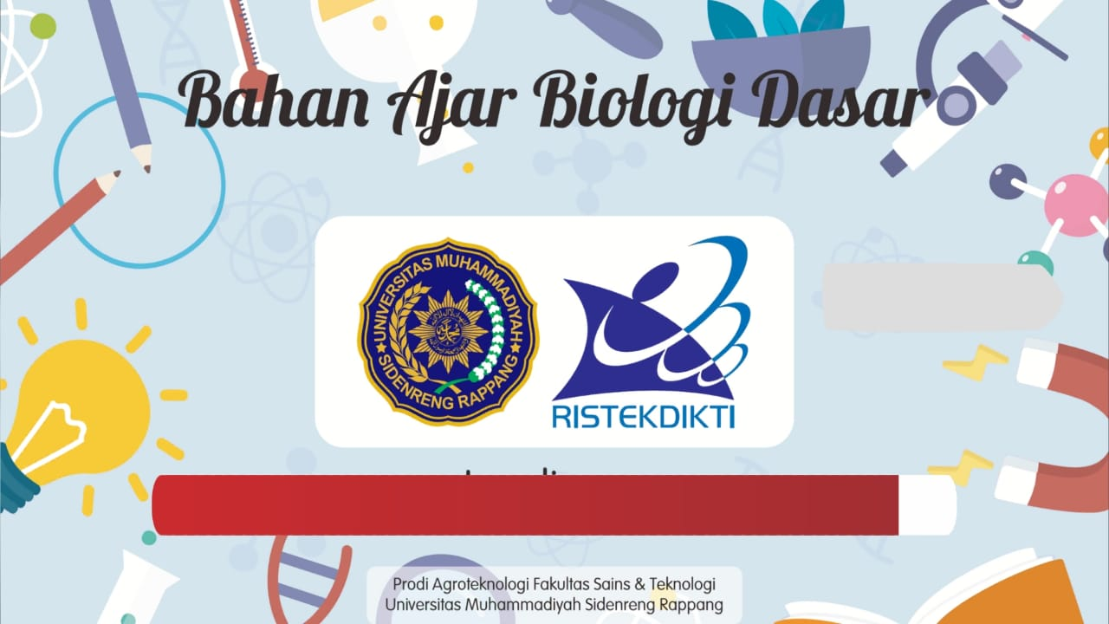

Gambar 1. Tampilan menu utama bahan ajar

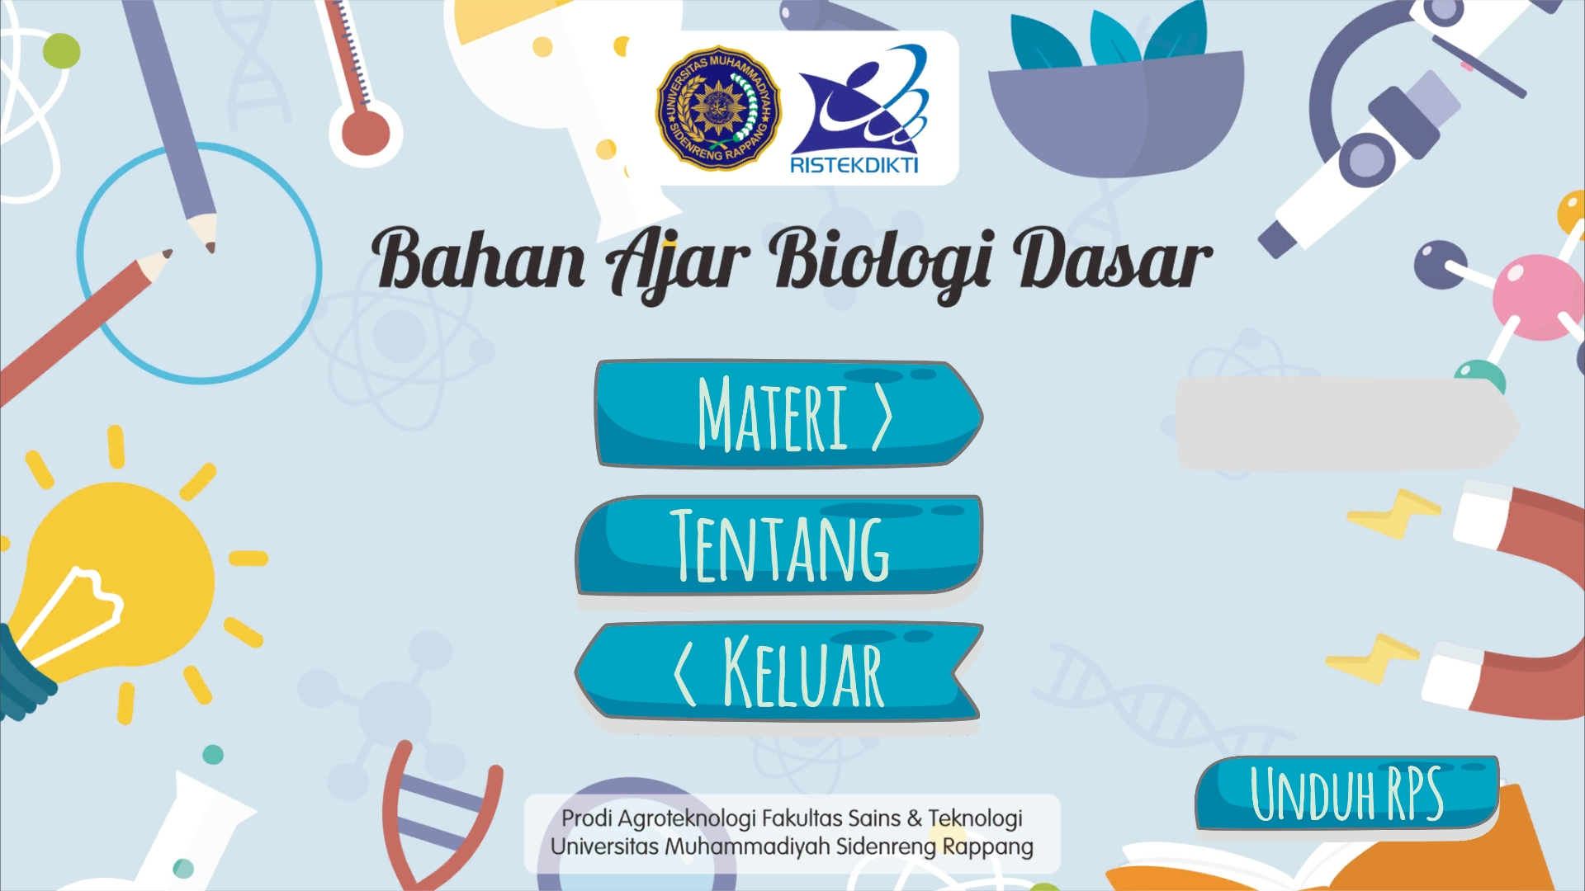

Gambar 2. Tampilan halaman pertemuan 1 sampai 7

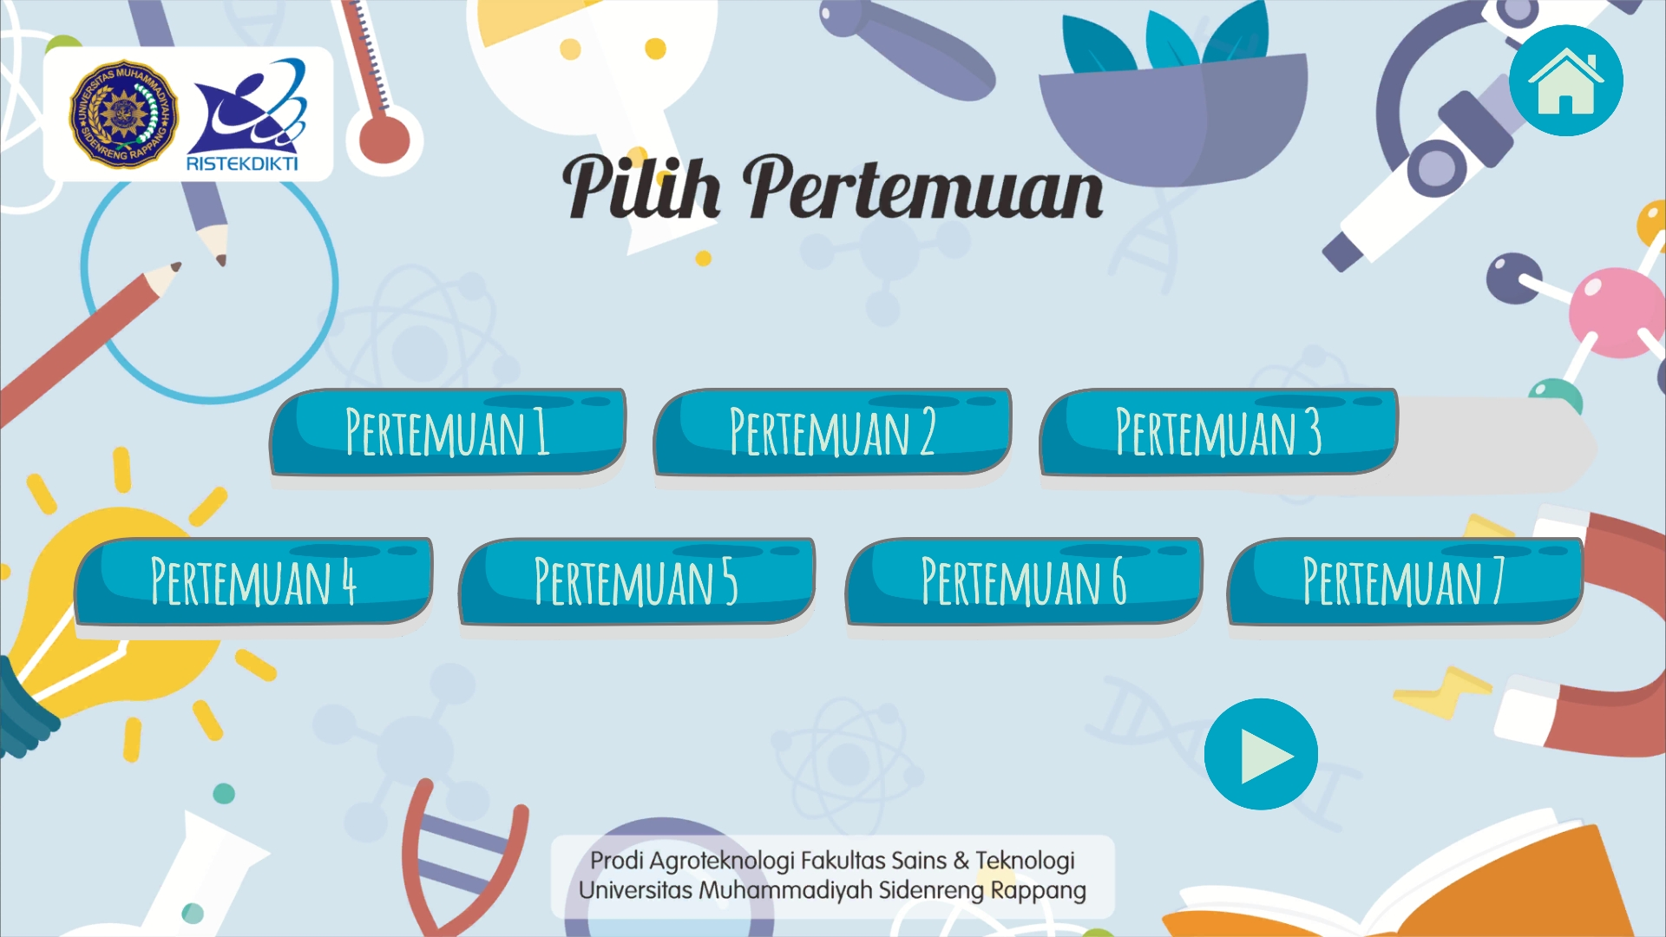

Gambar 3. Tampilan Halaman pertemuan 8 sampai 14

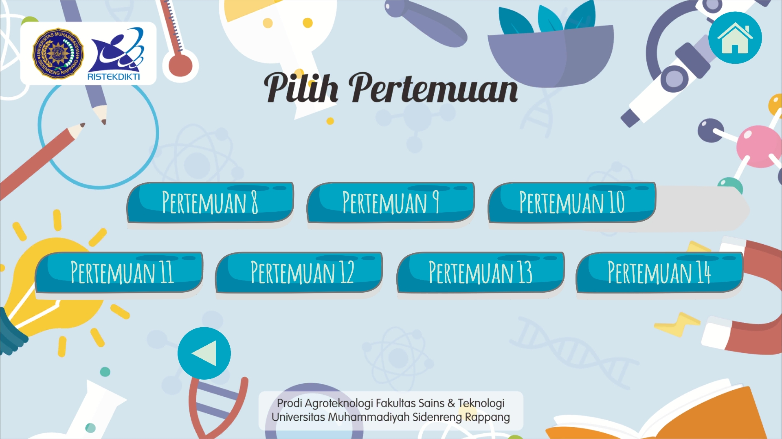

Gambar 4. Tampilan Halaman Pengembang

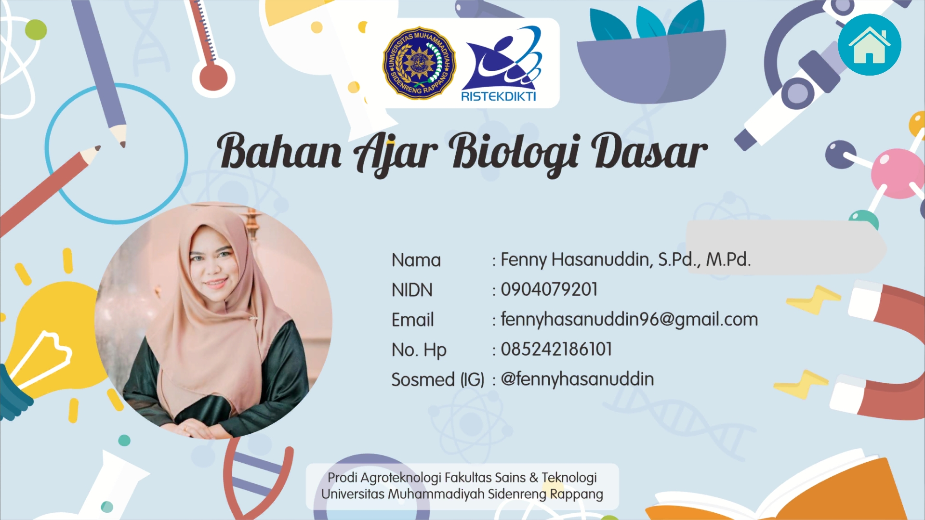

Gambar 5. Tampilan halaman Materi

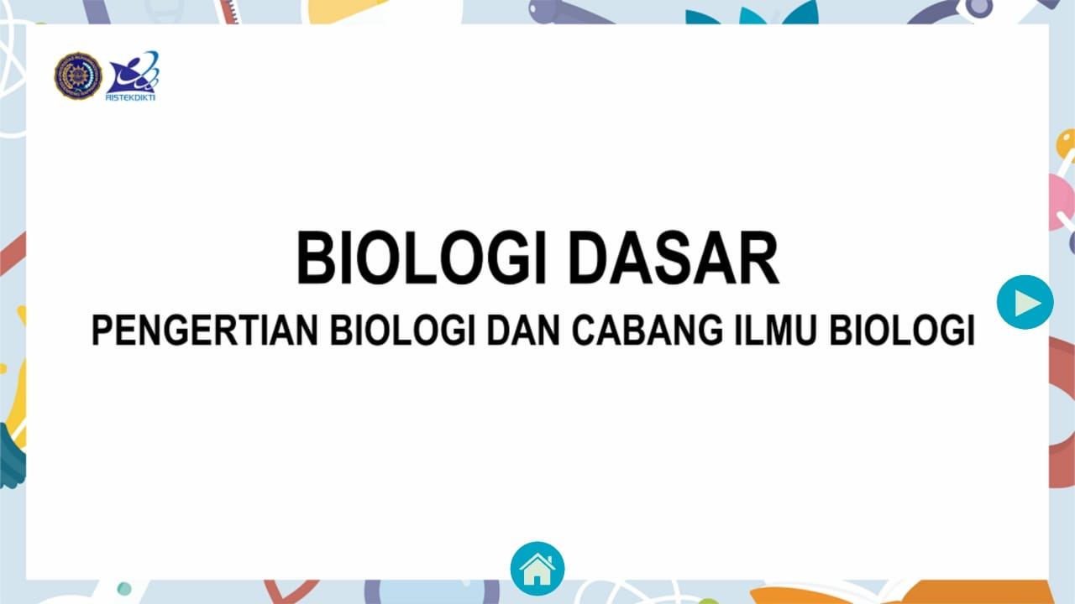

1. Validasi bahan ajar yang dikembangkan

Validasi produk dapat dilakukan dengan cara menghadirkan beberapa pakar atau tenaga ahli yang sudah berpengalaman untuk menilai produk tersebut (Sugiyono, 2012). Validator dalam memvalidasi bahan ajar ada 2 yaitu validasi ahli materi dalam hal ini ibu Prof. Dr. Ir. Hj. Yusminah Hala, MS (Dosen Universitas Negeri Makassar Prodi Pendidikan Biologi) dan validasi ahli media dalam hal ini bapak Dr. Hendra Jaya, M.T (Dosen Universitas Negeri Makassar Prodi Teknik Elektronika). Hasil Penilaian validator ahli materi terhadap bahan ajar dapat dilihat pada tabel 3 dan hasil penilaian validator ahli media terhadap nahan ajar dapat dilihat pada tabel 4.

Tabel 3. Hasil penilaian validator ahli materi

|  |  |  |  |
| --- | --- | --- | --- |
| No | Aspek | Rata-rata skor per aspek (Ai) | Kategori |
| 1 | Kesesuaian Materi dengan Kompetensi Dasar | 5 | Sangat Valid |
| 2 | Kesesuaian dan Keakuratan Materi | 5 | Sangat Valid |
| 3 | Karakteristik Sub Konsep | 5 | Sangat Valid |
| 4 | Manfaat/Kegunaan Modul | 5 | Sangat Valid |
|  | Rata-rata skor total (Va) | 5 | Sangat valid |

Tabel 4. Hasil penilaian validator ahli media terhadap bahan ajar

|  |  |  |  |
| --- | --- | --- | --- |
| No | Aspek | Rata-rata skor per aspek (Ai) | Kategori |
| 1 | Tampilan | 4.8 | Valid |
| 2 | Program | 5 | Sangat Valid |
| 3 | Materi pendukung Pembelajaran | 5 | Sangat Valid |
| 4 | Manfaat/Kegunaan Modul | 5 | Sangat Valid |
|  | Rata-rata skor total (Va) | 4.95 | valid |

Bahan ajar yang divalidasi oleh ahli adalah bahan ajar berbasis *mobile learning (adobe Flash Cs6)*. *Adobe Flash Cs6* adalah aplikasi pembuat media pembelajaran yang interaktif yang mudah digunakan oleh semua orang. Adapun kelebihan yang dimiliki *adobe flash Cs6* ini adalah fitur yang berektensi tinggi, sehingga media dapat tersimpan dalam handphone agar lebih praktis (Rezeki, 2018). Penilaian dilakukan dengan menceklis pada kolom pernyataan aspek yang dinilai. Tabel 3 menunjukkan kategori kevalidan bahan ajar hasil penilaian ahli materi. Rata-rata skor total (Va) yaitu 5 yang menurut kategori kevalidan menurut hobri (2009) berada pada kategori sangat valid. Kategori Sangat Valid yang dicapai oleh bahan ajar ini disebabkan karena bahan ajar memiliki kesesuaian materi dengan kompetensi dasar, kesesuaian dan keakuratan materi, karakteristik sub konsep serta manfaat modul dapat digunakan sebagai pedoman bagi dosen dan mahasiswa dalam pembelajaran. dan Tabel 4, menunjukan kategori kevalidan bahan ajar hasil penilaian validator ahli media. Rata-rata skor total (Va) yaitu 4.95 yang menurut kategori kevalidan menurut hobri (2009) berada pada kategori valid. Kategori valid yang dicapai oleh bahan ajar karena memiliki tampilan yang menarik, kesesuai dengan perkembangan iptek. Selain itu, bahan ajar ini sangat efektif digunakan pada masa pandemi covid-19 sebagai media daring (Multimedia). Berdasarkan hasil validasi, maka bahan ajar telah layak digunakan. Menurut sawitri, et al (2014) modul pembelajaran yang berkualitas dan layak digunakan jika memenuhi standar kevalidan yang dinilai oleh ahli dan pakar. Validasai desain dan pengembangan suatu produk harus dilakukan untuk menjamin bahwa produk yang dihasilkan sesuai dengan persyaratan-persyaratan penggunaan dari produk tersebut (Gaspersz, 2006)

**KESIMPULAN**

Berdasarkan hasil penelitian dan pembahasan, maka disimpulkan sebagai berikut:

Bahan ajar berbasis *mobile learning (adobe flash Cs6)* dikembangkan mengacu pada model pengembangan ADDIE yang terdiri dari lima tahapan, yakni *Analysis* (Analisis), *Design* (desain), *Development* (Pengembangan), *Implementation* (Implementasi) dan *evaluation* (evaluasi) namun pada penelitian ini dibatasi hanya sampai *Development* (Pengembangan) saja. Bahan ajar berbasis *mobile learning (adobe Flash Cs6)* pada mata kuliah biologi dasar layak digunakan dalam proses pembelajaran biologi dasar kerena telah valid dari dua validator. Penilaian validator ahli materi pada bahan ajar berbasis *mobile learning (adobe flash Cs6)* berada pada kategori sangat valid dengan rata-rata skor 5. Dan penilaian validator ahli media pada bahan ajar berbasis *mobile learning (adobe flah Cs6)* berada pada kategori Valid dengan rata-rata skor 4.95.

**UCAPAN TERIMA KASIH**

Ucapan terima kasih ditujukan kepada Fakultas Sains dan Teknologi, Universitas Muhammadiyah Sidenreng Rappang atas dukungan dan terlaksananya penelitian ini.

**DAFTAR PUSTAKA**

Aldoobie, N. (2015). *ADDIE Model. American International Journal of Contemporary Research,* 5(6): 68-72

Amirullah, G & Hardinata, R. 2017. *Pengembangan Mobile Learning Bagi Pembelajaran*. Jurnal Kesejahteraan Keluarga dan Pendidikan [JKKP]. Vol.04(2).

Anggraini, L., Lestari, S.R., Handayani, N. (2017). *Pengembangan Multimedia Intraktif Biologi Berbasis Adobe Flash Cs6 pada Materi Sistem Sirkulasi Manusia Kelas XI MIPA SMA Nasional Malang*. Jurnal Pendidikan Biologi, 10(2):85-91.

Arifin, I. (2018). K*onsep dan Aplikasi Mobile Learning Dalam Pembelajaran Biologi.* Jurnal Bio Educatio, 3(1)01-09.

Cahyadi., R. A.H. 2019. *Pengembangan Bahan Ajar Berbasis ADDIE Model*. Jurnal Halaqa, 3(1).

Dwiyogo, Wasis D. 2012. *Media Pembelajaran*. Malang: Wineka Media

Ferdianto, F & Setiyani (2018). *Pengembangan Bahan Ajar Media Pembelajaran Berbasis Kearifan Local Mahasiswa Pendidikan Matematika*. JNPM(Jurnal Nasional Pendidikan Matematika), 2(1):37-47

Gaspersz,V. (2006).*ISO 9001: 2000 And Continual Quality Improvement*. Terjemahan Oleh Agustinus Purwanta. Jakarta: PT Gramedia Pustaka Utama

Handayani,R,D.(2014). *Pengembangan Bahan Ajar Elektronik Berbasis Mobile-Learning Pada Mata Kuliah Optik Di FKIP Universitas Jember*. Jurnal Ta’dib, 17(1)

Hidayah, S., Wahyuni, S., Ani, H.M. (2017). *Penggunaan Media Pembelajaran Intraktif Dengan Aplikasi Adobe Flash Cs6 Untuk Meningkatkan Motivasi Belajar Pada Kompetensi Dasar Menganalisis Peran, Fungsi dan Manfaat Pajak (Studi Kasus Siswa Kelas XI IPS 1 MAN 1 Jember Semester Genap Tahun Ajaran 2016/2017).* Jurnal pendidikan ekonomi, 11(1): 117-123.

Hobri. 2009. *Metodologi Penelitian Pengembangan (Developmental Research) (Aplikasi*  *pada Penelitian Pendidikan Matematika*). Jember: FKIP Universitas Jember.

Husaini, M. (2014). *Pemanfaatan Teknologi Informasi Dalam Bidang Pendidikan (E-education)*. Jurnal Mikrotik,2(1).

Joshi, A. (2012). *Multimedia: Technique in teaching process in the classrooms*. Current World Environment, 7(1): 33-36.

Madcoms. (2013). *Adobe Flash Profesional Untuk Pemula*. Yogyakarta:Andi Publisher.

Ningsih,S.(2019). *Pesepsi Mahasiswa Terhadap Mobile Learning Berbasis Android*. Pedagogia Jurnal Ilmu Pendidikan, 17(1)45-54

Rezeki, S. (2018). *Pemanfaatan Adobe Flash Cs6 Berbasis Problem Based Learning pada Materi Fungsi Komposisi dan Fungsi Invers*. Jurnal Pendidikan Tembusai, 2(4).

Ristekdikti. (2018). *Pengembangan Iptek dan Pendidikan Tinggi di Era Revolusi Industri4.0* (Online), (Ristekdikti.go.id/siaran-pers/pengembangan-iptek-dan-pendidikan-tinggi-di-era- revolusi-industri-4-0/, diakase 15 Agustus 2019)

Sawitri, D.W., Wisanta Ambarwati, R.(2014). *Pengembangan modul keanekaragaman hayati berbasis pendekatan Saintifik untuk Siswa kelas X SMA*. Jurnal Bioedu, 3(3).

Setiyowati, D & Muslim, M.A. (2018). *Perancangan Aplikasi Mobile Learning Perkecambahan pada Mata Pelajaran Biologi Berkarakter Bangsa*. Jurnal Techno.C0m, 17(3): 220-229.

Sugiyono. 2012. *Metode Penelitian Pendidikan*. Bandung:Alfabeta